**UNIVERSITETI I PRISHTINËS “HASAN PRISHTINA”**

**FAKULTETI INXHINIERISË ELEKTRIKE DHE KOMPJUTERIKE**

**DEPARTAMENTI-INXHINIERI KOMPJUTERIKE**



**PROJEKTI**

**LËNDA**: Praktika E Rrjetave Kompjuterike

**Studentët: Asistenti:**

Fatlind Thaçi Haxhi Lajqi

Florent Kafexholli

Ndriqim Muhadri

Prishtinë, 30.06.2021

Përmbajtja:

Hyrje 2

Përshkrimi i projektit 3

Përshkrimi i kompanisë 3

Programet e përdorura 4

Plani I infrastruktures se rrjetit 4

Si u zhvillua plani i infrastrukturës së rrjetës ? 4

Rekomandimet për pajisjet dhe kabllimin e rrjetit 4

Vendet e pajisjeve ne rrjet 5

Plani i Kabllimit 5

Rekomandimet për sigurinë dhe parandalimin e zjarrit ne dhomën e serverit 5

Mbrojtja elektrike për pajisjet 6

Cilat janë pritshmëritë ? 6

Pamja e përgjithshme e rrjetës në Packet Tracer 7

IP Adresimi 8

Largimi i disa IP Adresave në një rrjetë është bërë me anë të komandës ip dhcp excluded-address ku me anë të kësaj e kufizojmë rrjetën për disa IP Adresa të caktuara , disa prej tyre i kemi përdorur si mëposhtë: 12

Kostoja per implementimin e rrjetit 14

Kostoja e blerjes se pajisjeve 15

Kostoja e kabllimit dhe testimit 16

Kostoja e instalimit te pajisjeve 16

Kostoja e trajnimit dhe mbështetjes 16

Afati kohor për implementimin e projektit. 17

# Hyrje

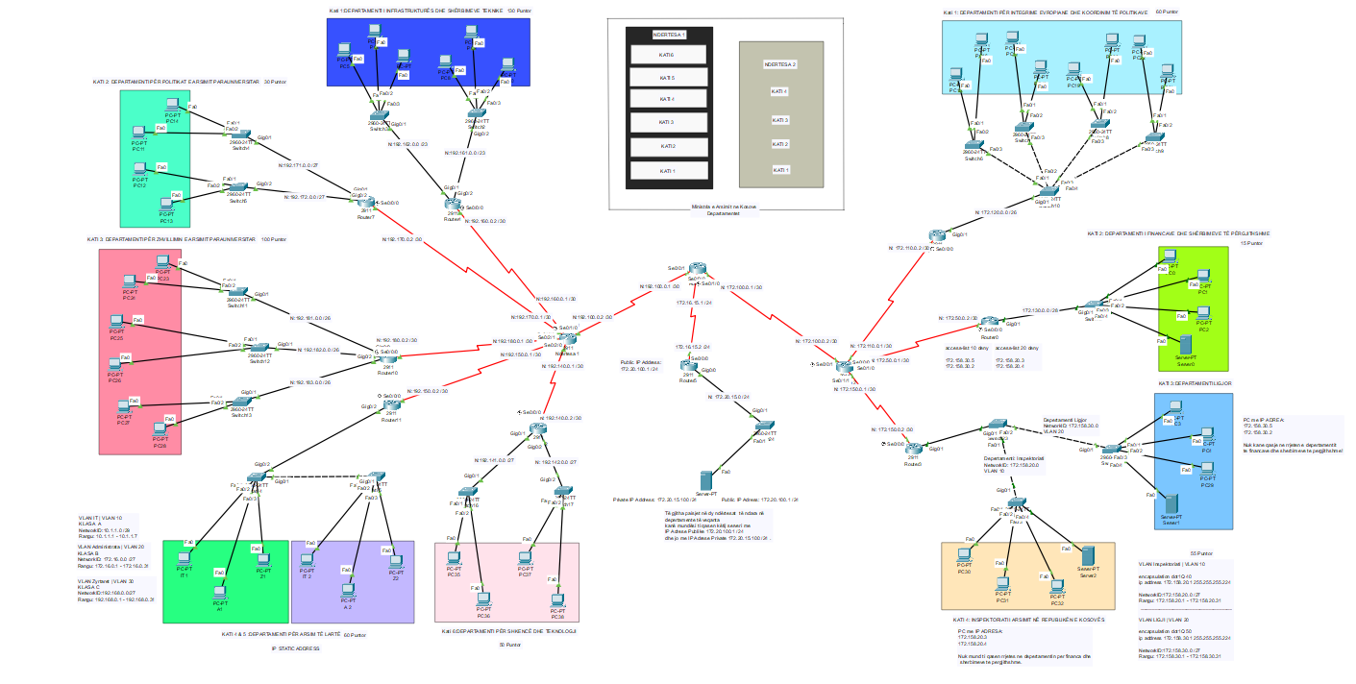Gjatë këtij projekti ne kemi përdorur veglën Cisco Packet Tracer të cilën jemi munduar ta realizojmë edhe një infrastrukturë së rrjetës për institucionin e MASHTI-it në Republikën e Kosovës.Gjatë projektit ne kemi pasur mundësinë për konfigurime të ndryshme të paisjeve të rrjetave duke mundësuar kështu edhe komunikimin e hosteve apo paisjeve nga njëra ndërtesë në ndërtesën tjetër ,ose nga njëri depertament në departamentin tjëtër.Gjatë realzimit të këtij projekti ne u jemi përmbajtur kërkesave të projektit duke caktu IP Adresa për cdo rrjetë të mundëshme në projektin tonë dhe poashtu kemi përfshirë cdo detaj të sqaruar mirë gjatë ushtrimeve.Mëposhtë mund ta shohim në nje këndveshtrim të gjerë rrjetën për këtë institucion që cekem më lartë:

## Përshkrimi i projektit

Ky projekt ka për qëllim të përcaktojë një plan të zhvillimit të infrastrukturës së rrjetës për **Ministrine e Arsimit, Shkencës ,Teknologjisë** dhe **Inovacionit**.Ky institucion ka në dispozicion dy ndërtesa të cilat do ti shfrytëzon për të kryer punët e nevojshme në mënyrë që të arrihet përmbushja e kërkesave nga ekipi punues i ketij institucioni.***Ndërtesa 1*** e cila i ka gjithsej 6 kate dhe departamentet tjera do të vendosen në ***ndërtesën 2*** e cila i ka 4 kate. **Ministria e Arsimit ,Shkencës,Teknologjisë** dhe **Inovacionit** gjendet me lokacion në Qytetin e Prishtinës dhe e cila punon **5** ditë të javes dhe e cila ka **500 punëtor** dhe planifikohet që **3** vitet e ardhëshme numri i tyre të rritet në **600 punonjës**.Komunikimi ndërmjet hosteve duhet të jetë i lartë në mënyrë që të komunikohet pa ndërprerje.**Departamentet e Ministrise se Arsimit, Shkencës ,Teknologjisë** dhe **Inovacionit** janë:

**NDËRTESA 1:**

**Kati 1**: DEPARTAMENTI I INFRASTRUKTURËS DHE SHËRBIMEVE TEKNIKE (**130 Punëtorë**)

**KATI 2:** DEPARTAMENTI PËR POLITIKAT E ARSIMIT PARAUNIVERSITAR (**30 Punëtorë**)

**KATI 3:** DEPARTAMENTI PËR ZHVILLIMIN E ARSIMIT PARAUNIVERSITAR(**100 Punëtorë**)

**KATI 4 :** DEPARTAMENTI PËR ARSIM TË LARTË ( **30 Punëtorë**)

**KATI 5:** DEPARTAMENTI PËR ARSIM TË LARTË (**30 Punëtorë**)

**Kati 6:** DEPARTAMENTI PËR SHKENCË DHE TEKNOLOGJI (**50 Punëtorë**)

**Ndërtesa 2:**

**KATI 1:** DEPARTAMENTI PËR INTEGRIME EVROPIANE DHE KOORDINIM TË POLITIKAVE ( **60 Punëtorë**)

**KATI 2:** DEPARTAMENTI I FINANCAVE DHE SHËRBIMEVE TË PËRGJITHSHME (**15 Punëtorë**)

**KATI 3:**DEPARTAMENTI LIGJOR ( **30 Punëtorë**)

**KATI 4:** INSPEKTORIATI I ARSIMIT NË REPUBLIKËN E KOSOVËS (**25 Punëtorë**)

## Përshkrimi i kompanisë

**MASHT-i** gjendet në Prishtine, punon 5 ditë të javës ku të shtunën do të punojë stafi i reduktuar.**MASHT** ka gjithesej rreth **500 punetore**, ku planifikohet qe në 4 vitet e ardhshme të ketë **600** punonjës. Duhet të kemi parasyshë se kualiteti i rrjetit duhet të jetë i lartë,në mënyre që të kemi komunikim me cilësor dhe pa ndërpreje. Duke marrë parasyshe që vet puna e **Ministrise se Arsimit** sot është e ndjeshme, duhet të kemi nivel të lartë te sigurisë te implementuar në rrjeten tonë. Projekti pritet të ofrojë dazjnin e nevojshëm të infrastrukturës së rrjetit kompjuterik.

## Programet e përdorura

Për realizimin e këtij projekti janë përdorur këto programe:

● Cisco Packet Tracer

● Microsoft Word

# Plani I infrastruktures se rrjetit

## Si u zhvillua plani i infrastrukturës së rrjetës ?

Plani u zhvillua duke shfrytëzuar veglën **“Cisco Packet Tracer”**. Përmes saj u vendos shtrirja e rrjetës në dy ndërtesa,u përdorën pajisje që ofron kjo vegël si p.sh Router,Sëwitch,Pc,Server etj.

Plani përfshiu disa hapa-faza me rëndësi,prej tyre përmendim:

1. · Përcaktimi i lokaconit
2. Planifikimi i detajuar i strukturës së rrjetit
3. Përcaktimi i kostos së projektit
4. Zgjedhja e përgjegjësve për zhvillim të projektit

## Rekomandimet për pajisjet dhe kabllimin e rrjetit

Për implementimin e rrjetës ne ndërtese rekomandohen pajisjet ne vijim:

1. Cisco 2911 Router,
2. Cisco Switch 2960-24TT,

Kurse për lidhjen e tyre rekomandohen keto kabllo::

1. Bakër Straight-Through,
2. Serial DCE dhe
3. Bakër Cross-Over.

Për dhomën e serverit( Server Room) pajisjet ne vijim janë te rekomanduara :

1. 2 x Mitsubishi 3.6kW PKA-M (Cooling system),
2. FM200 Fire SOlutions (Fire Suppression),
3. 10 x Orion 9U Wall Mounted Data Cabinet (Server Racks),
4. Power Supply e cila i lihet kompanisë per zgjedhje dhe
5. Servers, i lihet kompanisë për zgjedhje.

## Vendet e pajisjeve ne rrjet

Rrjeta do te ketë tre dhoma te serverit ne ndërtesën e dyte ne katin e dyte ,trete dhe katert, dhe do te jene te vendosura ne ate menyre qe te mos kete ndonje rrezik nga jashte. Do te ketë rreth 20 Switch-a, shumica e te cilëve do te vendosen neper zyre (secila zyre nga një), për te zvogëluar punën te cilën do ta kryente Router-i, secila zyre do te ketë se paku 4 priza për kalim te kabllos Straight-Through, e cila do te shërbente për lidhje e hostave te ri ne rast zgjerimi. Te gjithë router-at do te vendosen ne tavane jashtë pamjes se punëtoreve.

## Plani i Kabllimit

Për lidhje e te gjitha pajisjeve ne rrjete do te behet kryesisht përmes dy llojeve te kabllove, **Straight-through** dhe **Serial DCE**, kurse për kabllon **Cross-Over** është menduar qe te behet lidhja ne mes veti e **Swticha-ve**, nëse një gjë e tille është e nevojshme.

I gjithë kabllimi vertikal do te behet neper mure dhe do te jete plotësisht i padukshëm ne momentin e përfundimit, kurse ai horizontal do te jete nen dysheme dhe njësoj i padukshëm. Kabllimi ne dhomën e serverit do te jete i pastër dhe i rregulluar me ane shënimeve neper vete kabllo, po ashtu do te ekzistojë edhe një diagram për kabllimin ne dhomës e serverëve, për çfarëdo riparimi ose ndërhyrje te mundshme.

## Rekomandimet për sigurinë dhe parandalimin e zjarrit ne dhomën e serverit

Për punën e rregullt te serverit dhe dhomës se serverit duhet te merren disa masa te sigurisë, duke filluar me qasjen ne dhome e deri te parashikimi i rreziqeve te tjera. Dhoma e serverit duhet te mbahet ne temperatura jo me te vogla se **10°C** dhe jo me te mëdha se **28°C**, mirëpo temperatura optimale do te duhej te ishte **20-21°C**. Për rregullimin e kësaj temperature duhet për përdoren sistemet për ftohje te cilët bëjnë rregullimin automatik te tij.

Po ashtu ne dhomën e serverit duhet te jene te instaluar edhe disa lloje te sensoreve për monitorimin e gjendjes se dhomës.

Për monitorimin e dhomës se serverëve sensoret qe nevojiten janë :

1. Sensore për temperature dhe lagështi,
2. Sensore për lëvizje,
3. Sensore për detektimin e tymit dhe
4. Sensore për detektimin e përmbytjes.

Me rastin e ndonjë zjarri ne dhome përdorimi i një sistemi për fikjen e zjarrit është i domosdoshëm(preferohet te përdoret sistemi i përmendur me larte).

Për rregullimin e qasjes ne dhomën se serverit pajisjet ne vijim rekomandohen te përdoren :

1. Dyer te renda me brava elektronike,
2. Monitorimi **CCTV** i dhomës se serverit dhe zonave ngjitur,
3. Qasje ne dhome përmes kontrolleve biometrike ose përmes kartelave te sigurisë.

## Mbrojtja elektrike për pajisjet

Për mbrojtjen elektrike te rrjetit preferohet përdorimi i një **UPS (Uninterruptible Power Supply)** e cila do te ndërhynte dhe do te furnizonte rrjetin me energji elektrike ne rast te ndonjë shkëputje apo ndryshim tensioni, po ashtu edhe pajisja me rrufepritës dhe tokëzim është e rekomandueshme ne rast te ndonjë katastrofe natyrore.

## Cilat janë pritshmëritë ?

Projekti pritet të ofrojë dazjnin e nevojshëm të infrastrukturës së rrjetit kompjuterik.Ky dizajn të ofrojë shpenzim optimal të resurseve,duke pasur parasysh kosto të përshtatshme,pajisje të gjeneratës së fundit dhe një shpërndarje të thjeshtë të pajisjeve për komunikim brenda rrjetës.

Gjithashtu projekti pritet të pëfundojë në kohë,dhe të përmbushë kërkesat e pranuara në marrëveshje!

# Pamja e përgjithshme e rrjetës në Packet Tracer

 **Figura 1.** Pamja e përgjithshme e rrjetës së punuar përmes Packet Tracer

Në figurën 1 shohim rrjetën e pununar sipas kerkesave.Rrjeta përfshin dy ndertesat.Ndërtesat në rrjet “takohen” tek **Router 6**.Pra **Router 6** paraqet nyjen lidhëse të rrjetës në mes ndërtesave.Ndërtesa në anën e majtë ka 6 departamente kurse ajo në anën e djathtë ka 4 të tilla.

**Përshkrimi i figures 1:**

● Brenda drejtkëndëshave janë paraqitur pajisjet PC të punëtorve nëpër departamente

● Jane paraqitur Switch-at në të cilet lidhen Pc-të

● Vijat e kuqe tregojnë lidhjen serike në mes Router-ve

● Vijat e plota të zeza tregojnë lidhjen mes pajisjeve të ndryshme

● Vijat e ndërprera të zeza tregojnë lidhjen e pajisjeve të njëjta

# IP Adresimi

Një skemë të IP adresimit për të gjitha pajisjet në rrjet (adresimi jostandard).

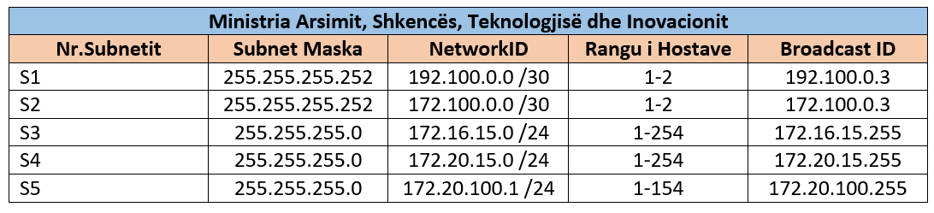

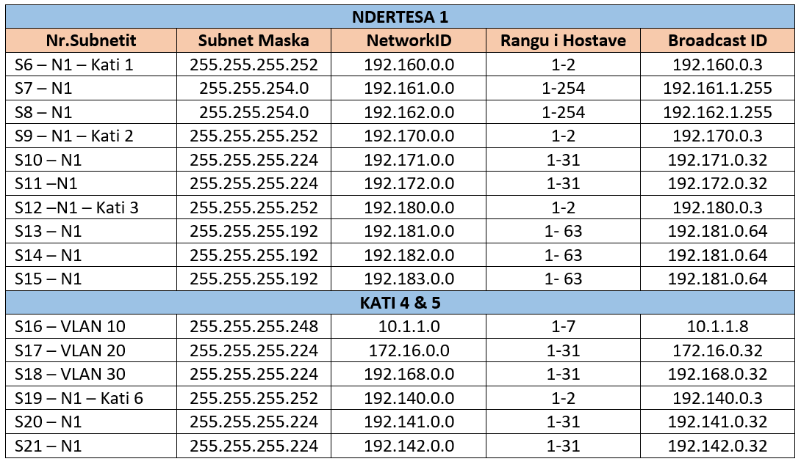

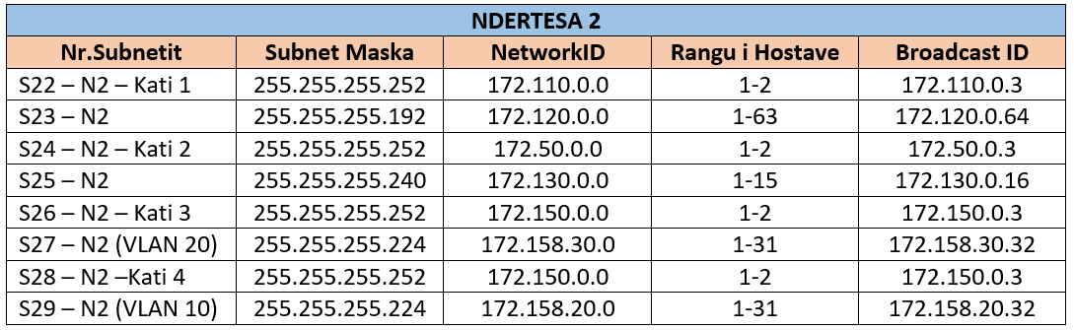

Gjatë realizimit të projektit është përdorur adresimi jostandard siç është paraparë edhe në kërkesën e projektit.Varësisht subnet maskes së përdorur ne kemi kemi përcaktu ne të numrin e hosteve që do të lejohën në rrjetë.Subnetmaska e përdorur **/30** ose **255.255.255.252** është përdorur në mes të routerave.Ndërsa subnet maska tjera si **/23 /26 /27 /28 /29** janë përdorur në rrjeta të ndryshme ose nepër kate të ndryshme të dy ndërtesave të ministries.Varësisht nga subnet maska dhe numri i lejuar i hosteve në atë rrjetë ne kemi caktu edhe IP Adresat për secilin host në rrjeta të ndryshme.NetwokID e përdorura janë ID unike të rrjetës të cilat e identifikojnë secilen rrjetë në mënyrë unike, të cilat disa prej tyre që kemi përdorur janë:

* 192.100.0.0 /30
* 172.16.15.0 /24
* 172.100.0.0 /30
* 192.160.0.0 /30
* 192.142.0.0 /27
* 192.183.0.0 /26 etj.

Ku kjo **NetworkID** **192.100.0.0** është e rezervuar për router me **IP Adresën 192.100.0.1** dhe për **BroadcastID 192.100.0.3** , ku **BroadcastID** paraqet një **IP Adresë** ku njëri në atë rrjetë dërgon dhe të gjithë në atë rrjetë pranojnë.

Poashtu gjatë projektit kemi pas raste kur brenda një zyre ose depertamenti nuk do të thotë me qenë të njejtit punëtor ,pra kështu kemi mundësi me kriju një lidhje të caktume me switchin ku njëri user i një rrjete me një user tjetër mundemi me i shti me një **VLAN** dhe e krijon një kanal të komunikimit dhe vetëm këta du munden me komuniku brenda rrjetës lokale që përcaktohet , dhe asesi userat e tjerë që ndodhen jashtë rrjetës sepse nuk janë të së njejtës rrjetë. VLAN kemi përdorur tek Ndërtesa **1** në katet **4** & **5** duke implemetuar **VLAN 10,20** dhe **30** për **3** llojë të përdoruesve ,IT ,Administraten dhe Zyrtarët duke përdorur IP Adresa të klaseve të ndryshme ,**KLASA A (10.1.1.0)** për **IT** , **KLASA B(172.16.0.0**) për **Administraten** dhe **KLASA C(192.168.0.0)** për **Zyrtarët**.Po ashtu ***VLAN*** është përdorur edhe tek **Ndërtesa 2** tek katet **3** dhe **4** , për depertamentet e Inspektoriatit dhe Ligjit.

Lidhjet **End-Devices** ose **PC** e kemi lidhur me lidhje **FastEthernet** ndërsa lidhjen **Switch-Switch** ose lidhje ne mes paisjeve të llojit të njejtë e përdorim **Cross-Over** dhe preferohet të lidhet me ***GigaBitsh*** për shkak se është lidhje dhe mundet me pasë ma shumë trafik.Ndërsa lidhja **switch router** i lidhim me lidhje **FastEthernet** por **gigabitshe** ku keto lidhje paraqesin një pikë të kuqe, për shkak se në switch mënjeherë propagohet lidhja dhe e pranon mirepo routeri nuk e bën portin UP për derisa na nuk i kemi jep me komandë, dhe duhet konfiguruar. Komandat që janë përdorur më se shpeshti në projekt janë të ndryshme ,psh kur kemi hyrë në terminal për konfigurime , kemi përdorur enable fillimisht për të hyrë në modin e priviligjuar pastaj komanadt show running-config për të pare të gjitha konfigurimet që i kemi bërë në PC.Tek **VLAN** poashtu kemi përdorur edhe komandat show vlan brief për të parë portet të cilat **BY DEFAULT** ishin tek **VLAN 1** por pasi kemi krijuar **VLAN** tona ne kemi pas mundësi që disa porte të caktuara të ja shoqërojme **VLAN-ev** që i kemi krijuar ne.

Kur flasim për **VLAN** dy koncepte janë më shumë rëndesi të cilat njihen si **VLAN Connection:**

* **Lidhja Trunk** është një rrugë që krijohet mes lidhjeve në rastin tonë është shembulli me lidhen router pastaj switchi(Kati4) dhe switchi(Kati 5) dhe poashtu tek Ndërtesa 2 tek kati i 3 dhe 4.
* **Lidhja Access** kur paisjet fundore lidhen direkt në switch .

Gjatë projektit është përdorur shumë edhe **Static Routing** i cili na tregon që paketat për me kalu nga një router ne një router tjetër duhet me ditë adresen e networkut, subnetmasken dhe na nevojitet me ditë për me shku tek ai network ka cili interface shkojmë, ku janë përdorur dy alternative:

* **Exit Interface** (Gig0/1 , Serial 0/0/0 etj)
* **Next Hop** përcakton IP Adresën e routerit tjetër.

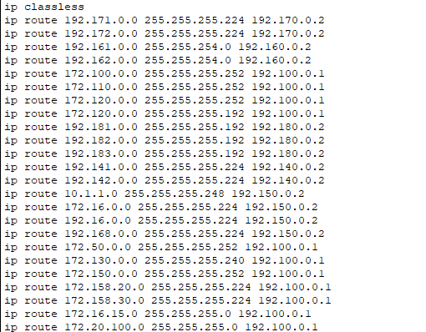Mëposhtë do të shohim IP Adresimin static tek Routeri **Ndërtesa 1** në projektin 1:

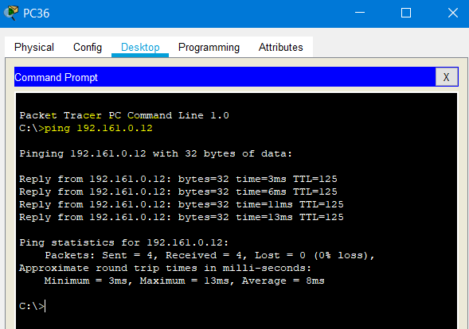Poashtu gjatë realizimit të projektit është përdorur edhe komanda **ping** si mëposhtë për të shikuar nëse paisjet fundore komunikojnë mes veti:

## 

Tek depertamenti ne katet **2** ,**3** dhe **4** tek **Ndërtesa 2** kemi vendosur edhe nga një Server tek secila rrjetë dhe secili kompjuterë i rrjetave tjera mund te ju qaset në **Web Browser** nepermjet domain ose IP Adreses të atij serveri.Lidhja në mes të routerave është bërë me anë të lidhjeve serike.Tek ***routeri R6*** është implementuar **DHCP** ku me anë të këtij routeri kemi konfiguru routerin në atë mënyrë që me ne shpërnda IP Adresa në mënyrë dinamike në një rang të cilin ne ja caktojmë.Mëposhtë shohim ***IP Adresimi Dinamik*** përmes **DHCP**:

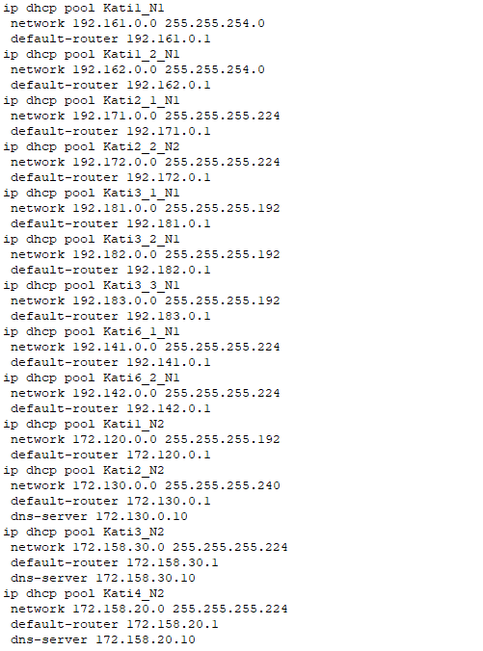

# Largimi i disa IP Adresave në një rrjetë është bërë me anë të komandës ip dhcp excluded-address ku me anë të kësaj e kufizojmë rrjetën për disa IP Adresa të caktuara , disa prej tyre i kemi përdorur si mëposhtë:

Ndërsa secili router i seciles rrjetë i cili kërkon një **IP Adresë** atëherë këtë e kemi bërë me anë të komandës **IP helper-address** dhe i referohet **Next Hop IP Adreses** tek routeri në të cilin është implementuar **DHCP**.Secili router me anë të ip helper-address mund të kërkojë **IP Adrese** i cila i caktohet në mënyre dinamike tek routeri në të cilin kemi krijuar **pool-a** për secilën rrjetë.

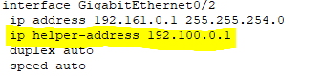

**NAT** qendron per **Network Address Translation** ku si koncept lidhet me **IPv4** sepse tek **IPv4** ekziston koncepti ku kemi ***IP Adresim privat*** dhe ***IP Adresim publik*** ,pra eshte nje router i caktum i cili eshte kufiri mes ketyre rrjetave private dhe atyre publike.Kur flasim per rrjeta publike kemi fjalen per ato qe mund te dalim ne internet ,ku pastaj ne internet ne shfrytezojme resurset e Internetit.**NAT-i** edhe vet prej fjales eshte perkthimi i nje ***IP Private*** ne nje ***IP Publike*** dhe anasjelltas. Kur e perdorim IP Adresimin privat ne nuk kemi qasje te jashtme dhe zakonisht duhet me ble nje ***IP Adrese publike*** te cilen e paguajm dhe si lloj sherbimi qe na ofron dikush providerat e caktum dhe mandej i gjithe trafiku qe zhvillohet ne nje rrjete private e ka rrugen ka ajo ***IP Adrese Publike***.

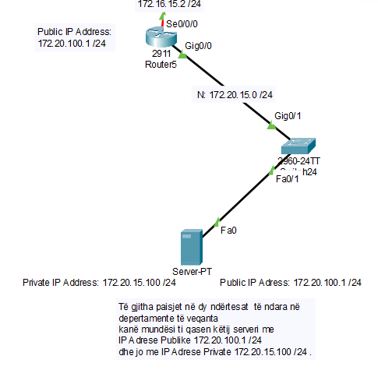Na duhet te dijm se kush eshte ajo pika jone fundore per te cilen ne po deshirojme me bon konfigurimin e ***NAT-it***.

Pra të gjithë PC serverin në foton më lartë kan me kontaku vetëm me IP Adresë Publike të tijë sepse me anë të IP Adreses Private nuk munden. Dhe pasi kemi percaktu IP Adresat ne secilen rrjete atehere fillojme me konfigurimet.

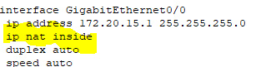Kur flasim per pjesen e **NAT-it** , ajo qka i intereson **NAT-it static** eshte se cila pjese ose interface e nje rrjete e tregon qe eshte pjesa e brendshme e rrjetes ne kete rast kemi me shku tek **Gig0/0** dhe kemi me thone qekjo pjese eshte **NAT inside** , ndersa pjesa tjeter **Se0/0/0** ka me qene **NAT outside**.

Dhe tasht na ka mbet edhe pjesa e **NAT-it** , te cilin duhet konfiguru tek **Routeri R5**.Tasht tek pjesa e translate perdoret komandat si meposhte.

Dhe kjo na tregon që kushdo që dërgon informata në **172.20.100.1** kjo në mënyre automatike ka me bon translate dhe ka me dergu tek **172.20.15.100** si ***IP Adres Private***.

NAT-i përdoret sepse sikurse serverin qe e kemi në këtë rrjetë , nëse kishim pas më shumë paisje ne nuk mundemi që për cdo shërbim me kriju **IP Adresa Publike** , prandaj me anë të **NAT-it** ne e blejmë një **IP Adresë Publike** dhe themi përmes kesaj **IP Adrese Publike** i bëjmë forward IP Adresat e caktume.

Përveq këtyre poashtu janë përdorur edhe access-list ku pas konfigurimit të serverit paraqitet nevoja për bllokimin e plotë apo të pjesshëm të qasjes në të nga disa persona, zyre apo depertamente.Ku tek routeri R0 kemi krijuar dy access lista për mos lejimin e disa PC ta kontakojnë disa PC të një rrjete.

Pra mësiper shohim se kemi kriju **access-list** tek **Routeri R0** në ndërtesen e dytë dhe kemi caktu **IP Adresat** e caktuara të cilat nuk dëshirojmë të i lejojmë ti qasen asaj rrjete. Ne komandën e pare është specifikuar **Access lista** me numër ***10( Standard Access-List <1-99>)***, modi ***‘deny’*** i cili shërben për te bllokuar dhe pastaj IP adresa te cilën dëshirojmë ta bllokojmë .Ngjashëm është krijuar edhe access-lista për **“20”**.**Subnetmaska** **255.255.255.224** ndërsa **WildCard Mask** është e kundërta e subnet maskes qe i bie **00000000.00000000.00000000.00011111** ose **0.0.0.31**.

# Kostoja per implementimin e rrjetit

Ne vazhdim do te paraqitet kostaja e parashikuar per implementim e rrjetit, e cila do te permbaje disa pika :

1. Kostoja e blerjes se pajisjeve,
2. Kostoja e kabllimit dhe testimit
3. Kostoja e instalimit te pajisjeve dhe
4. Kostoja e trajnimit dhe mbështetjes.

## Kostoja e blerjes se pajisjeve

|  |  |  |  |
| --- | --- | --- | --- |
| Sasia | Emri | Çmimi per cope | Totali |
| 3 | Mitsubishi 3.6kË PKA-M | 750 € | 2250 € |
| 1 | FM200 Fire SOlutions | 2400 € | 2400 € |
| 10 | Orion 9U Ëall Mounted Data Cabinet | 75 € | 750 € |
| 11 | Cisco 2911 Router | 1500€ | 16500 € |
| 20 | Cisco Sëitch 2960-24TT | 1200€ | 24000 € |
| 2 | Poëer Supply | 10000 € | 20000 € |
| 3 | Sensore për temperature dhe lagështi | 50€ | 150 € |
| 10 | Sensore për lëvizje | 10 € | 100 € |
| 5 | Sensore për detektimin e përmbytjes | 45 € | 225 € |
| Totali | | | 66.375 € |

## Kostoja e kabllimit dhe testimit

|  |  |  |  |
| --- | --- | --- | --- |
| Sasia | Emri | Çmimi per meter | Totali |
| 500m | Bakër Straight-Through | 20 € | 10000 € |
| 100m | Serial DCE | 3.33 € | 333 € |
| 30m | Bakër Cross-Over | 6.66 € | ~200€ |
| 1 | Testimi | 20000 € | 20000 € |
| Totali | | | 30,533 € |

## Kostoja e instalimit te pajisjeve

Per instalimin e paisjeve do te kerkohet nje grup prej **10** personave, qmimi i se cilës preferohet te jete ne mes **20,000-30,000 €.**

## Kostoja e trajnimit dhe mbështetjes

Trajnimi i personelit do te zgjasë 1 muaj dhe do te kushtoje 5000€, kurse per mirëmbajtje do te duhen gjashte persona, qe pritet te kushtoje 30000€ ne vit.Për aftësimin e personelit dhe punëtoreve në mirëmbajtje të rrjetit do të angazhohen 3 administratorë rrjeti për mbajtjen e trajnimeve.

**Totali i kostes per implementimin e rrjetes do te ishte 170,000 €**

# Afati kohor për implementimin e projektit.

Duke u bazuar në kërkesen e klientit dhe në madhësinë e objekteve, kabllimin, blerjen dhe instalimin e pajisjeve, afati kohor për implementimin e projektit është i planifikuar të zgjatë rreth 2 muaj.